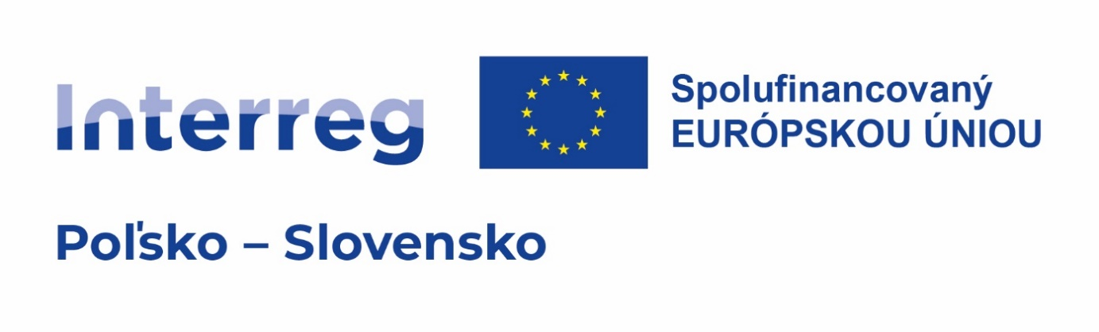

**Formulár na verejnú konzultáciu projektu  
„Po stopách histórie pohraničia”**

**Podrobnosti o účastníkovi verejných konzultácií:**

|  |  |  |
| --- | --- | --- |
| 1. | Meno a priezvisko |  |
| 2. | Názov organizácie |  |
| 3. | Telefón/e-mail |  |

1. **Predložené otázky, návrhy a doplnky k projektu**

|  |  |
| --- | --- |
| Obsah návrhu/pripomienok | Odôvodnenie |
|  |  |
|  |  |

**Vyhlásenie o súhlase**

Súhlasím so spracovaním mojich osobných údajov v súlade s Nariadením Európskeho parlamentu a Rady (EÚ) 2016/679 z 27. apríla 2016 o ochrane fyzických osôb pri spracovaní osobných údajov a o voľnom pohybe takýchto údajov a ktorým sa zrušuje smernica 95/46/ES (všeobecné nariadenie o ochrane údajov), uverejnený vestník Nariadenie UE L č. 119, s. 1 na účely uzatvorenia tejto zmluvy.

…………………………

(dátum, podpis)

**Informačná klauzula**

Podľa článku 13 nariadenia Európskeho parlamentu a Rady (EÚ) 2016/679 z 27. apríla 2016 o ochrane fyzických osôb pri spracúvaní osobných údajov a o voľnom pohybe takýchto údajov a o zrušení smernice č. 95/46/ES (všeobecné nariadenie o ochrane údajov), uverejnený vestník zákonov Nariadenie EU L č. 119 s. 1 oznamujeme, že:

V zmysle čl. 13 oddiel 1 Nariadenie Európskeho parlamentu a Rady (EÚ) 2016/679 z 27. apríla 2016 o ochrane fyzických osôb pri spracúvaní osobných údajov a o voľnom pohybe takýchto údajov a o zrušení smernice 95/46/ EC (General Data Protection Regulation ) (Ú. v. EÚ L č. 119, s. 1), ďalej len „GDPR“, sú informovaní účastníci, že:

1) Správcom údajov je starosta obce Podegrodzie so sídlom na Obecnom úrade, adresa 33-386 Podegrodzie 248, tel. 18 445-90-33, e-mail: gmina@podegrodzie.pl, webová stránka: www.podegrodzie.pl:

2) Kontaktujte inšpektora ochrany údajov - iodo@podegrodzie.pl

3) Osobné údaje budú spracúvané za účelom plnenia zákonom stanovených úloh kancelárie - podľa čl 1 písm c všeobecného nariadenia o ochrane osobných údajov z 27. apríla 2016 a podľa článku 9 ods. 1 a 2 písm. g všeobecného nariadenia o ochrane osobných údajov z 27. apríla 2016 v súvislosti s plnením verejných úloh, špecifikovaných okrem iného. v zákone z 8. marca 1990 o samospráve obcí a v ďalších predpisoch.

4) Údaje získané od osôb nebudú sprístupnené iným subjektom ako zákonom oprávneným subjektom.

5) Osobné údaje budú uchovávané po dobu stanovenú zákonom, v súlade s pokynmi úradu.

6) Klienti úradu majú právo na prístup k svojim osobným údajom, na ich opravu, vymazanie alebo obmedzenie spracúvania, ako aj právo namietať spracúvanie.

Ak je spracovanie údajov založené na súhlase so spracovaním, osoby majú právo súhlas so spracovaním svojich osobných údajov kedykoľvek odvolať bez toho, aby to malo vplyv na zákonnosť spracovania založeného na súhlase pred jeho odvolaním.

7) Osoby majú právo podať sťažnosť predsedovi Úradu na ochranu osobných údajov, ak by spracovaním vašich osobných údajov došlo k porušeniu ustanovení všeobecného nariadenia o ochrane osobných údajov z 27. apríla 2016.

8) Poskytnutie osobných údajov vyplývajúcich priamo z predpisov je povinné.

Ak v určitých záležitostiach môže byť poskytnutie osobných údajov dobrovoľné, ale nevyhnutné na dosiahnutie účelov uvedených v ods 3. osoby budú o tejto skutočnosti informovaní.

Neposkytnutie alebo poskytnutie neúplných osobných údajov môže mať za následok ponechanie žiadosti bez posúdenia.

……………………………………….

*podpis*

Konzultácie budú prebiehať od 10.12.2024 do 22.12.2024.

Pripomienky a návrhy ku koncepcii projektu je možné podávať písomne ​​od 10. decembra 2024 do 22. decembra 2024 na nižšie uvedenom formulári, klasickou poštou, e-mailom alebo osobne na adresu:

Neziskova organizacia Michala Strenka, +421 948519477, mail: info@noms.sk